CUENTA DE COBRO N° 3
CD-152- IMTRAM -2024

INSTITUTO MUNICIPAL DE TRANSPORTE Y MOVILIDAD DE PUERTO ASIS IMTRAM
NIT. 900.545.801-7

DEBE A:

EDWIN ARLEY SUAZA VASQUEZ
CC. Nº 44.388.94 de Puerto Asís (P)

LA SUMA DE:
DOS MILLONES CIEN MIL PESOS ($ 2.100.000) M/CTE

POR CONCEPTO DE:

PRESTACIÓN DE SERVICIO DE APOYO A LA GESTIÓN COMO REGULADOR DE TRÁNSITO PARA EL CONTROL DE LA MOVILIDAD EN EL MUNICIPIO DE PUERTO ASIS PUTUMAYO”., mediante pago correspondiente desde el 01 de diciembre hasta el 30 de diciembre del 2024 en cumplimiento de las actividades realizadas.

Se firma en Puerto Asís los treinta (30) días de diciembre del 2024.

Nota: Consignar a la cuenta de ahorros N° 726271406 de BBVA

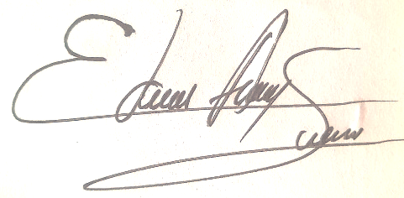

_____________________________
EDWIN SUAZA VASQUEZ

CC. N.º 4438894 de La Dorada (Caldas)

INFORME DE ACTIVIDADES
Puerto Asís, 30 de diciembre del 2024

Doctora:
VANESSA FERNANDA TORREZ CASTILLO
DIRECTORA IMTRAM
SUPERVISORA CONTRATO No. CD-152- IMTRAM -2024
Calle 10 #30-60 B/ Alvernia
Puerto Asís
Asunto: Informe de ejecución contractual desde 01 de diciembre hasta el 30 de diciembre de 2024
Referencia: Contrato CD-152- IMTRAM -2024

Yo, EDWIN ARLEY SUAZA VASQUEZ, identificado con cédula de ciudadanía 4438894 de La Dorada, en mi calidad de contratista del Instituto Municipal de Transporte y Movilidad de Puerto Asís, dependencia administrativa, en cumplimiento del Contrato de Prestación de Servicios de la referencia N° CD-152- IMTRAM -2024 a continuación, presento el informe mensual de actividades realizadas durante el periodo comprendido entre el 01 de diciembre hasta 30 de diciembre de 2024, objeto de cobro.

Valor y forma de pago: Esta suma será pagada por el INSTITUTO MUNICIPAL DE TRANSPORTE Y MOVILIDAD ‘’IMTRAM’’ al contratista de la siguiente forma: un primer pago por valor de DOSCIENTOS DIEZ MIL PESOS ($210.000) MCTE, dos (02) pagos por valor de DOS MILLONES CIEN MIL PESOS ($2.100.000) MCTE, mensualidades vencidas.
Plazo: la vigencia del contrato será 3 dias y 2 meses, contados a partir de la suscripción del acta de inicio entre la supervisión y el contratista, previa obtención del compromiso presupuestal.

A la cuenta de Ahorros N° 726-271406 BBVA cuyo titular es EDWIN ARLEY SUAZA VASQUEZ

Fecha Inicio: 28/10/2024
Fecha terminación: 30/12/2024

OBJETO
PRESTACIÓN DE SERVICIOS DE APOYO A LA GESTIÓN COMO REGULADOR DE TRANSITO PARA EL CONTROL DE LA MOVILIDAD EN EL MUNICIPIO DE PUERTO ASIS (PUTUMAYO)

CLAUSULA DOS:

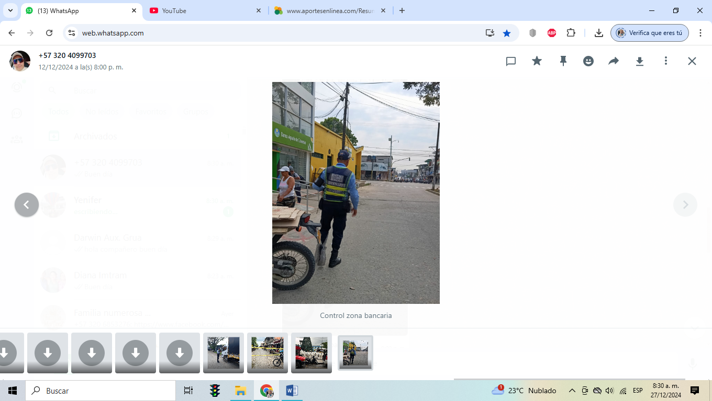
- Velar por cumplimiento del régimen normativo del tránsito y transporte y garantizar la libre locomoción de todos los ciudadanos.

De acuerdo a esta actividad en el mes de diciembre
Se realizó vigilancia por las vías céntricas del municipio
Garantizando la libre locomoción tanto de vehículos como
Peatones.

- Apoyar el control de vigilancia en el cumplimiento de las normas de tránsito y del transporte por parte de los conductores y peatones en las vías públicas en los días y horarios dispuesto por el jefe inmediato de acuerdo por las necesidades del Servicio.
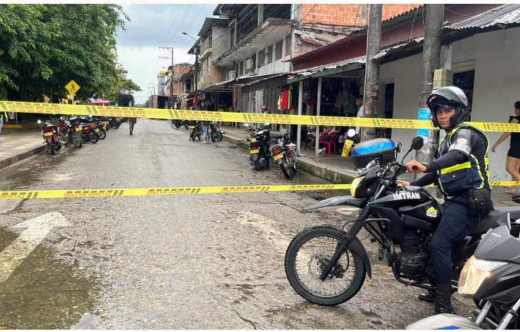
En el mes de diciembre se realizó acompañamiento
A cierre de vía preludio navideño.

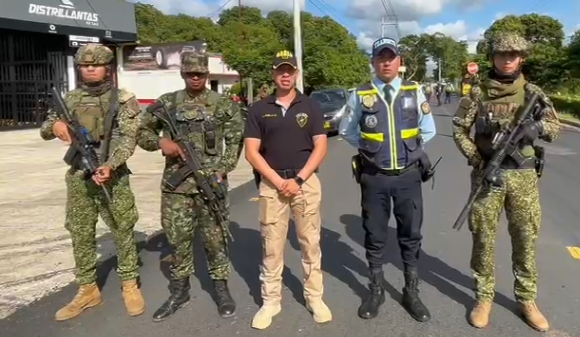
- Apoyar en la orientación y capacitación respecto a las normas de tránsito que genere cultura sobre seguridad vial a la comunidad.

En articulación con el ejército nacional se hace presencia
Estatal verificando que los vehículos que transitan
Por la vía nacional tengan la documentación al día
y asi evitar un siniestro vial.

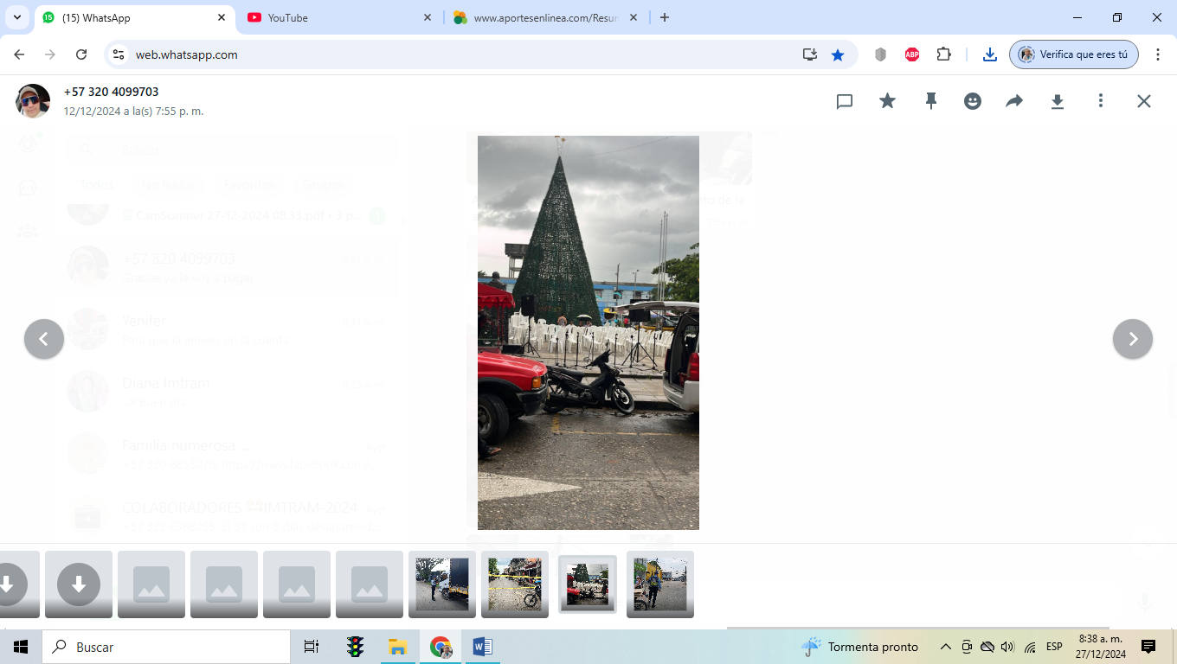
- Informar las violaciones de las normas de tránsito y transporte que tenga conocimiento a través de las cámaras u otros medios, mediante el diligenciamiento de órdenes de comparendos y demás informes pertinentes.

Se asiste ha llamado de la comunidad, por vehículo
Mal parqueado que está obstaculizando la libre
Locomoción
- Apoyar en la Movilización con ayuda de los medios idóneos de todo tipo de vehículos que sean inmovilizados o retenidos a las instalaciones del parqueadero que disponga el IMTRAM u otros lugares dispuestos para este fin, según lo demande el procedimiento.
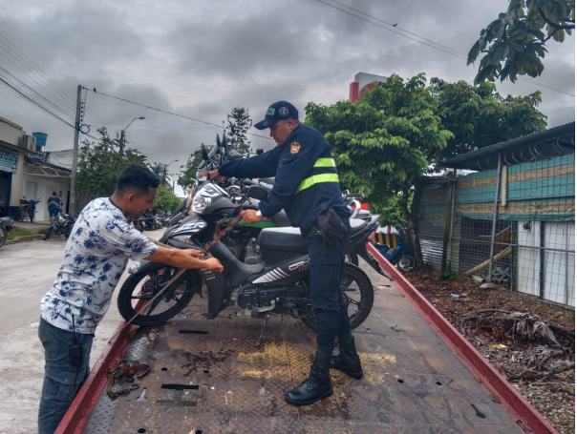

Una vez los agentes de tránsito inmovilicen
El vehículo por falta de documentación, se procede
con el apoyo al cargue del vehículo a la grúa.

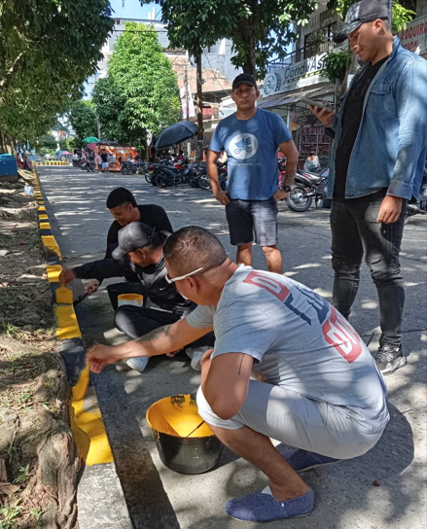
- Las demás que sean asignadas por el supervisor del contrato y que sean necesarias para una correcta ejecución del mismo y una adecuada operatividad de la Movilidad Seguridad Vial.

Se apoya en el embellecimiento de las vías del
Municipio, en vísperas decembrina.

Para el trámite de la cuenta me permito adjuntar, Fotocopia de la Planilla Recibo de pago de Salud, Pensiones y ARL, N° 9479564151expedido por Aportes en Línea correspondiente al mes diciembre de 2024.

Cordialmente,

EDWIN ARLEY SUAZA VASQUEZ
CC 4438894 La Dorada
Contratista Contrato CD-152- IMTRAM -2024

Declaración Juramentada para efectos tributarios
Ley 1819 de 2016

Yo, EDWIN ARLEY SUAZA VASQUEZ, identificado con CC N° 4438894, expedida en la ciudad la Dorada (Caldas), obrando en nombre propio, me permito declarar bajo la gravedad de juramento que en el momento del pago correspondiente al mes de diciembre de 2024 del contrato CD-152-IMTRAM-2024 y objeto de esta declaración:

- Que la Ley 1819 de 2016, introdujo sustanciales modificaciones al sistema de determinación del impuesto de las personas naturales, que para efectos tributarios, establece un sistema de tributación cedular, en virtud del cual se impone la obligación de determinar el impuesto en función del origen de las rentas, lo que implica que las personas naturales se vean obligadas a efectuar varias depuraciones cuando obtengan rentas de diferentes orígenes, considerando en cada caso, factores de depuración y tablas de impuestos diferentes. Es así como clasifica las rentas en cinco categorías, algunas de las cuales agrupa para efectos de la determinación de la tarifa del impuesto así:

(X) Rentas de trabajo (Salarios, comisiones, honorarios, retribución a servicios personales).

( ) Pensiones (jubilación, vejez, sobrevivientes, indemnizaciones sustitutivas de pensiones, etc.).

( ) Rentas de Capital (Intereses, rendimientos financieros, arrendamientos, regalías y explotación de. propiedad intelectual)

( ) Rentas no laborales ( rentas que no clasifiquen en otra cédula y aquellos honorarios recibidos por personas naturales que presten servicios y que contraten o vinculen por lo menos noventa (90) días, dos o más trabajadores).

( ) Dividendos y participaciones.

- Diligenciar solo cuando los ingresos sean por concepto de honorarios y por compensación por servicios obtenidos: Manifiesto que SI ( ) NO (X) he contratado o vinculado 2 o más trabajadores asociados a la actividad.

- Que informaré oportunamente sobre cualquier cambio en el origen, proporción de mis ingresos o cambio respecto a la categoría tributaria.

En constancia de lo anterior se firma el día 30 del mes de diciembre del 2024.

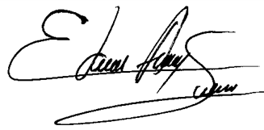

Firma: _____________________________________
Nombre: EDWIN ARLEY SUAZA VAQUEZ
Documento de Identificación: 18.189.942
Dirección: B/ El Trebol
Correo Electrónico: suazaedwinarley@gmail.com
Teléfono: 3223827459

Nota 1: Recuerde que en desarrollo del decreto 1070 de 2013 toda persona está en obligación de auto clasificarse dentro de la categoría tributaria que le corresponda e informarle por escrito a sus pagadores. Es importante que antes de diligenciar este formato usted valide e identifique efectivamente a que categoría tributaria pertenece conforme a las descritas en el Art 329 del E.T.

Nota 2: ARTICULO 18°. Adiciónese el artículo 388 Estatuto Tributario el cual quedará así:
ARTICULO 388. DEPURACIÓN DE LA BASE DEL CÁLCULO DE LA RETENCIÓN EN LA FUENTE. Para obtener la base de retención en la fuente sobre los pagos o abonos en cuenta por concepto de rentas de trabajo efectuados a personas naturales, se podrán detraer los siguientes
1. Los ingresos que la ley de manera taxativa prevé como no constitutivos de renta ni ganancia ocasional.
2. Las deducciones a que se refiere el artículo 387 Estatuto Tributaría y rentas que la ley manera taxativa prevé como exentas. Todo caso, la suma total de deducciones y rentas exentas no podrá superar el cuarenta por ciento (40%) del resultado de restar del monto del pago o abono en cuenta no constitutivos de renta ni ganancia ocasional imputables. Esta limitación no aplicará en el caso del pago de pensiones de jubilación, invalidez, vejez, sobrevivientes y profesionales, las indemnizaciones sustitutivas de las pensiones y devoluciones ahorro pensiona/.
La exención prevista en el numeral 10 artículo 206 del Estatuto Tributario procede también para pagos o abonos en cuenta por concepto de ingresos por honorarios y por compensación por servicios obtenidos por personas informen que no han contratado o vinculado (2) o más trabajadores asociados a la actividad.
Los factores depuración de la base retención los trabajadores cuyos ingresos no provengan una relación laboral, o legal y reglamentaria, se determinarán mediante los soportes que adjunte el trabajador a la factura o documento equivalente o el documento expedido por las no obligadas a facturar en los términos del inciso del artículo 771-2 Estatuto Tributario.PARÁGRAFO. Para efectos la aplicación la de retención en la fuente en el artículo 383 del Estatuto Tributario a las personas naturales cuyos pagos o abonos en cuenta no provengan de una relación laboral, o legal y reglamentaria, se deberá en cuenta la totalidad de Los pagos o abonos en cuenta efectuados en el respetivo

